令和８年度市川三郷町子育て世帯住宅取得支援事業補助金交付要綱

（趣旨）
第１条 この要綱は、理想の子どもの数を実現できる住環境を整備するため、子育て世帯を対象に、子育てに伴う新生活を経済的に支援する施策の実施を推進し、もって、地域における少子化対策の推進に資することを目的とし、子育て世帯に対し住居費及び引越費用の一部を予算の範囲内において補助することに関し、市川三郷町補助金等交付規則（平成17年市川三郷町規則第38号）に規定するもののほか、必要な事項を定めるものとする。
（定義）
第２条 この要綱において、次の各号の掲げる用語の意義は、それぞれ当該各号に定めるところによる。
(1) 子育て世帯 次に掲げる項目を全て満たす世帯とする。
ア 婚姻後５年以内の世帯（令和３年４月１日から令和７年12月31日までの間に、婚姻届を提出した又は受理された夫婦）
イ 自ら居住することを目的に住宅を取得し、交付決定年度内に支払を行った世帯
ウ 交付決定年度内に、出生から18歳に達する日以後の最初の３月31日までの間にある子を養育している（妊娠中を含む）世帯
エ 夫婦ともに婚姻日における年齢が39歳以下の世帯
オ 世帯全体の所得が500万円未満の世帯
(2) 住居費 新たに町内に自己の居住の用に供する住宅を購入又はリフォームに要した費用のうち、当該補助金の交付申請時までに支払がなされている当該住宅の購入費（土地代を除く）、リフォーム費用（住宅の機能の維持又は向上を図るために行う修繕、増築、改築、設備更新等の工事費用）をいう。
(3) 引越費用 子育てを機に町内に自己の居住の用に供する住居へ引っ越しをするために要した費用のうち、引越業者又は運送業者に支払った費用をいう。
（補助の対象となる世帯）
第３条 補助金の交付の対象となる世帯は、次の各号のいずれにも該当する世帯とする。
(1) 前条に規定する子育て世帯であること。
(2) 交付申請時において取得できる最新年度の所得証明書をもとに、世帯の所得を合算した額が500万円未満であること。ただし、貸与型奨学金（公的団体又は民間団体より、学生の修学や生活のために貸与された資金をいう。以下同じ。）の返済を現に行っている場合は、所得証明書をもとに算出した新婚世帯の所得から貸与型奨学金の年間返済額を控除して算出した額が500万円未満であること。
(3) 申請日において、本町の住民基本台帳に記録されている夫婦の双方又は一方の住所が申請に係る住宅の所在地となっていること。
(4) 申請日より５年以上継続して本町に居住する意思があること。
(5) 町税等の滞納がないこと。
(6) 生活保護による住宅扶助その他公的制度による家賃補助を受けていないこと。
(7) 夫婦のいずれも暴力団員による不当な行為の防止等に関する法律（平成３年法律第77号）第２条第６号に規定する暴力団員でないこと。
（補助金の額等）
第４条 補助金の対象は、子育てに伴い新生活を始めるに当たり必要な住居費、引越費用であって、令和８年４月１日から令和９年２月28日までに支払った額とする。
２ 補助金の額は、別表のとおりとする。
３ 前項に規定する補助金の額に1,000円未満の端数が生じたときは、これを切り捨てるものとする。
（交付の申請）
第５条 補助金の交付を受けようとする者（以下「申請者」という。）は、市川三郷町子育て世帯住宅取得支援事業補助金交付申請書（様式第１号）に次に掲げる書類を添えて町長に提出しなければならない。
(1) 戸籍謄本（妊娠中の場合は、母子手帳の写し）
(2) 所得証明書
(3) 貸与型奨学金の返済額が分かる書類の写し（現に貸与型奨学金の返済を行っている場合）
(4) 住宅の売買契約書及びその支払を証する領収書等の写し
(5) 住宅リフォームの請負契約書及びその支払を証する領収書等の写し
(6) 引越費用を支払ったことを証する領収書等の写し
(7) 誓約書兼同意書（様式第２号）
(8) 前各号に掲げるもののほか、町長が必要と認める書類
（交付の決定）
第６条 町長は、前条の規定による申請があったときは、その内容を審査し、適当と認めるときは、市川三郷町子育て世帯住宅取得支援事業補助金交付決定通知書（様式第３号）により申請者に通知するものとする。
（申請内容の変更等）
第７条 前条の規定による交付の決定の通知を受けた者（以下「交付決定者」という。）は、その申請の内容について変更が生じたときは、速やかに市川三郷町子育て世帯住宅取得支援事業補助金交付変更申請書（様式第４号）に、当該変更に係る書類又はその写しを添えて町長に提出しなければならない。
２ 町長は、前項の規定による申請があったときは、その内容を審査し、適当と認めるときは、市川三郷町子育て世帯住宅取得支援事業補助金交付変更決定通知書（様式第５号）により当該申請をした交付決定者に通知するものとする。
（補助金の請求及び交付）
第８条 交付決定者が補助金の交付を受けようとするときは、市川三郷町子育て世帯住宅取得支援事業補助金交付請求書（様式第６号）を町長に提出しなければならない。
２ 町長は、前項の規定による請求書があったときは、速やかに補助金を交付するものとする。
（交付決定の取消し等）
第９条 町長は、補助対象者が次の各号のいずれかに該当するときは、補助金の交付の決定の全部又は一部を取り消し、既に交付した補助金の全部又は一部の返還を命ずることができる。
(1) 偽りの申請その他不正の手段により、補助金の交付を受けたとき。
(2) 補助金の交付の決定内容その他法令又はこの要綱に違反したとき。
(3) 前２号に掲げるもののほか、町長が適当でないと認めたとき。
（補助金の返還）
第10条 交付決定者は、町長が補助金の交付決定を取り消した場合において、補助金が既に交付されているときは、速やかに当該補助金を返還しなければならない。
２ 補助金を受けた補助対象者は、第３条第４号の条件を履行できない場合又は事実と相違するときは、速やかに市川三郷町子育て世帯住宅取得支援事業補助金返還届出書（様式第７号）により町長に報告し、補助金の全部又は一部を返還するものとする。
（報告の求め）
第11条 町長は、必要があると認めたときは、交付決定者に対して、報告又は書類の提出を求めることができる。
２ 交付決定者は、前項の報告又は書類の提出を求められたときは、速やかにこれに応じなければならない。
（その他）
第12条 この要綱に定めるもののほか、必要な事項は町長が別に定める。
附 則
（施行期日）
１ この要綱は、令和８年４月１日から施行する。
（この要綱の失効）
２ この要綱は、令和９年３月31日限り、その効力を失う。ただし、同日までにされた第５条の規定による申請に係る第６条から第11条までの規定は、同日後もなおその効力を有する。
別表（第４条関係）
1 対象事業 | 2 対象世帯 |  | 3 補助額
新築住宅取得コース | 子育て世帯 | (1) 夫婦共に婚姻日における年齢が29歳以下の世帯 | 1世帯あたり600千円
新築住宅取得コース | 子育て世帯 | (2) 上記(1)以外の世帯 | 1世帯あたり300千円
中古住宅取得・リフォームコース | 子育て世帯 | (1) 夫婦共に婚姻日における年齢が29歳以下の世帯 | 1世帯あたり900千円
中古住宅取得・リフォームコース | 子育て世帯 | (2) 上記(1)以外の世帯 | 1世帯あたり600千円

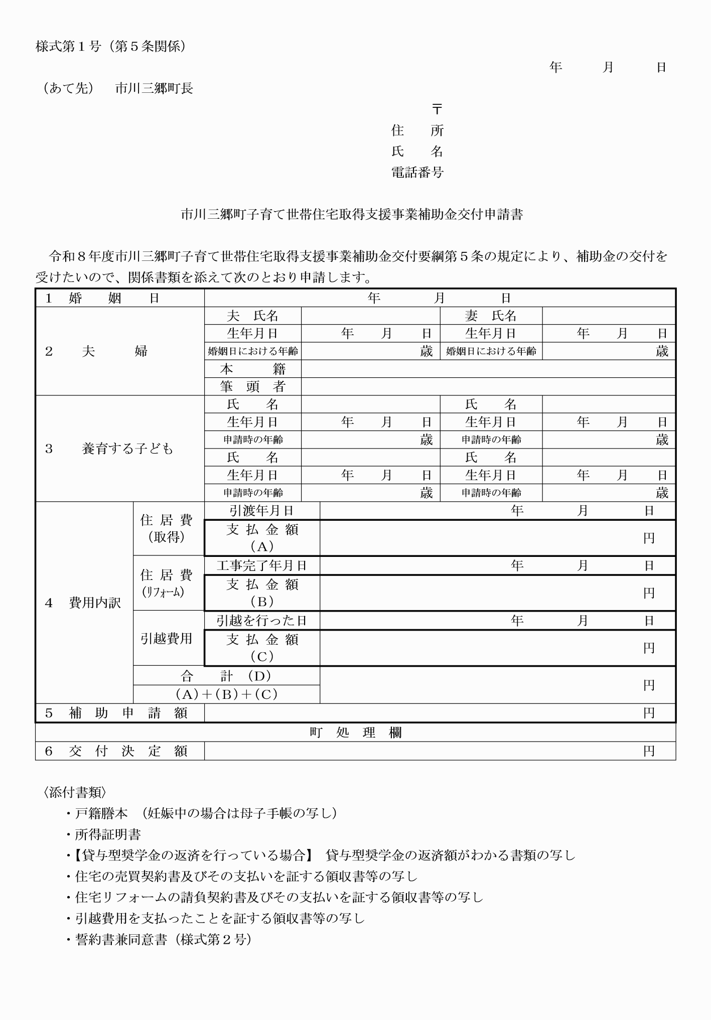

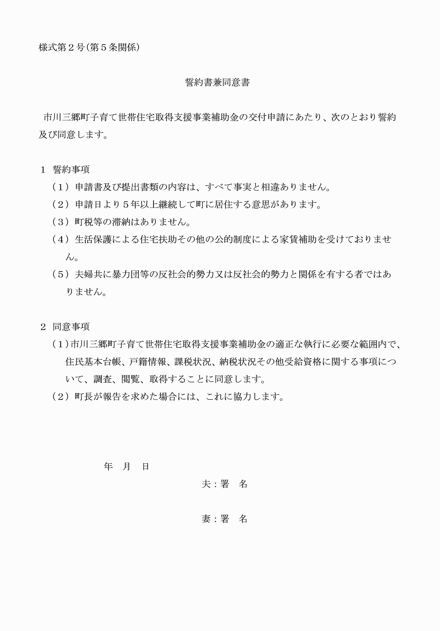

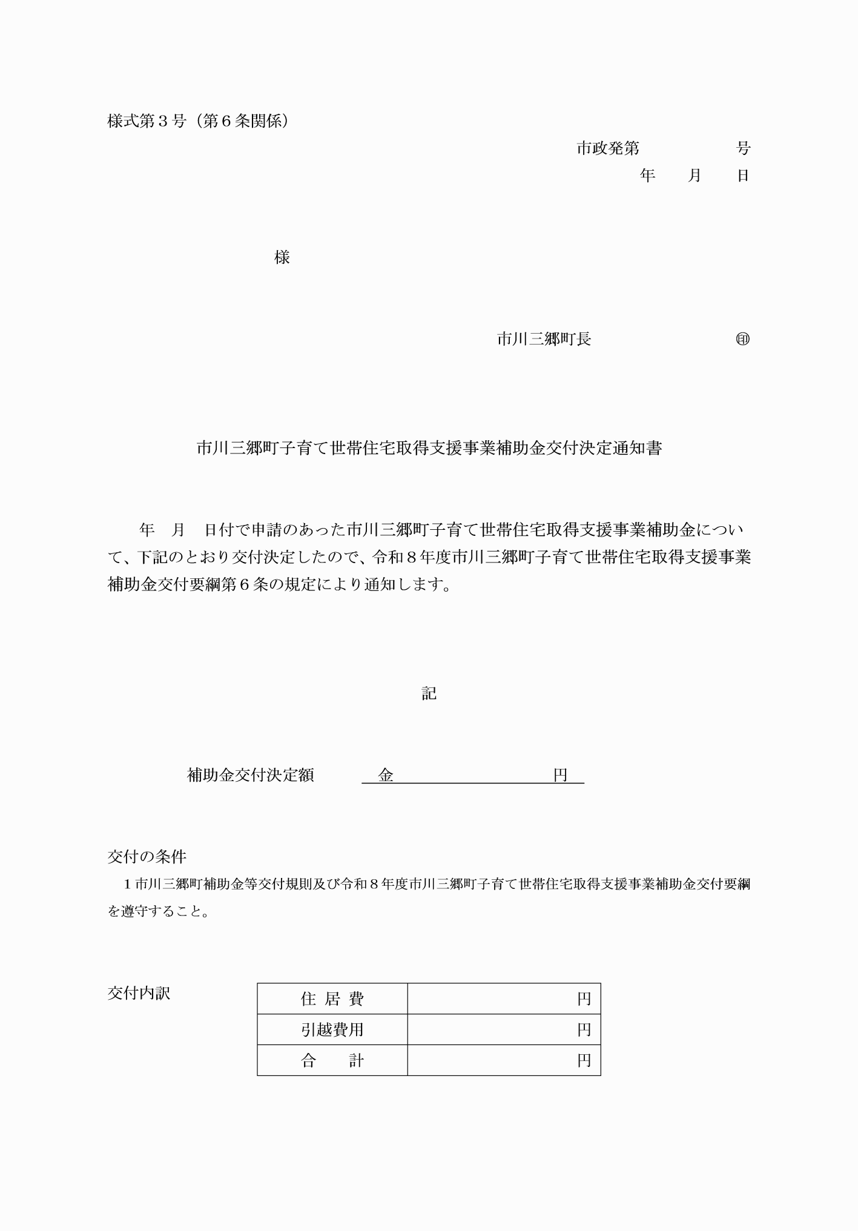

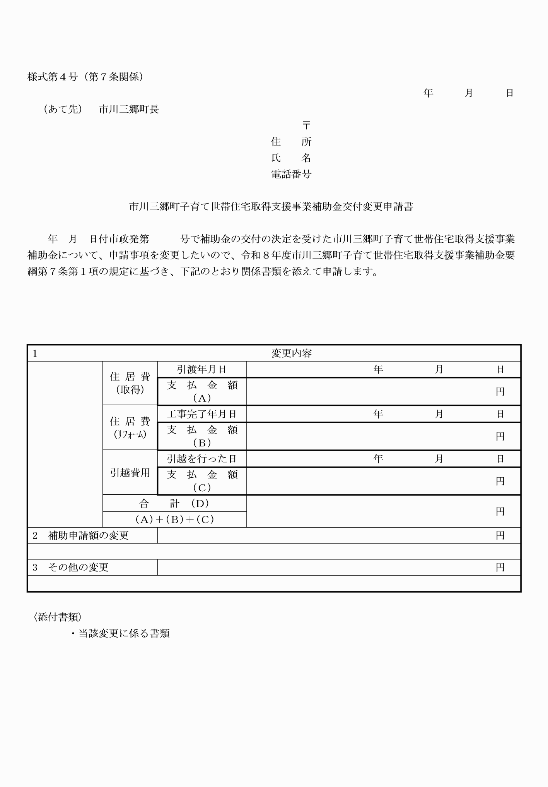

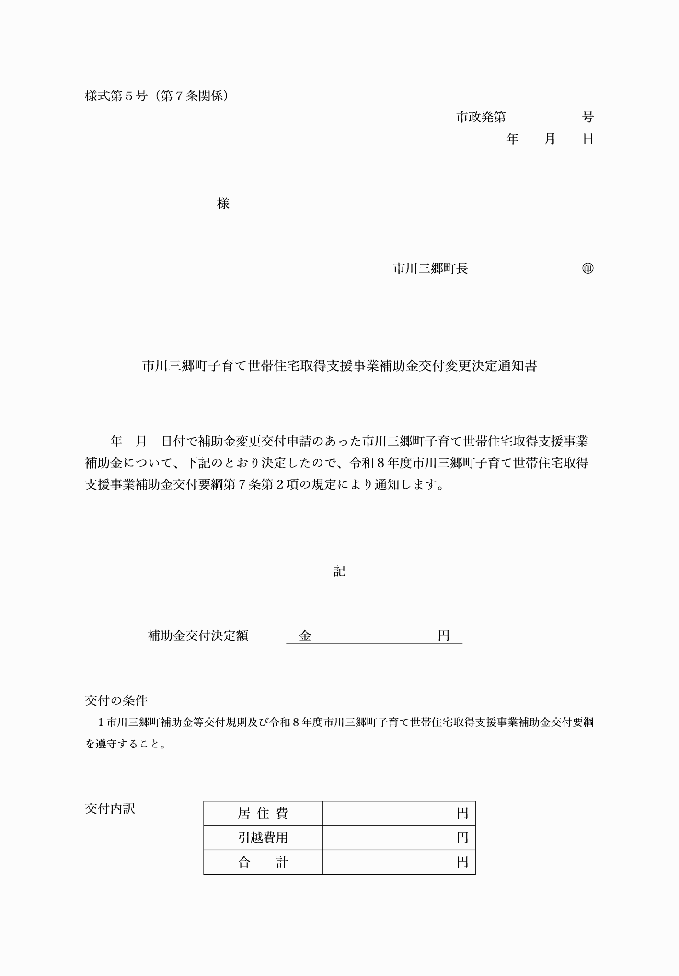

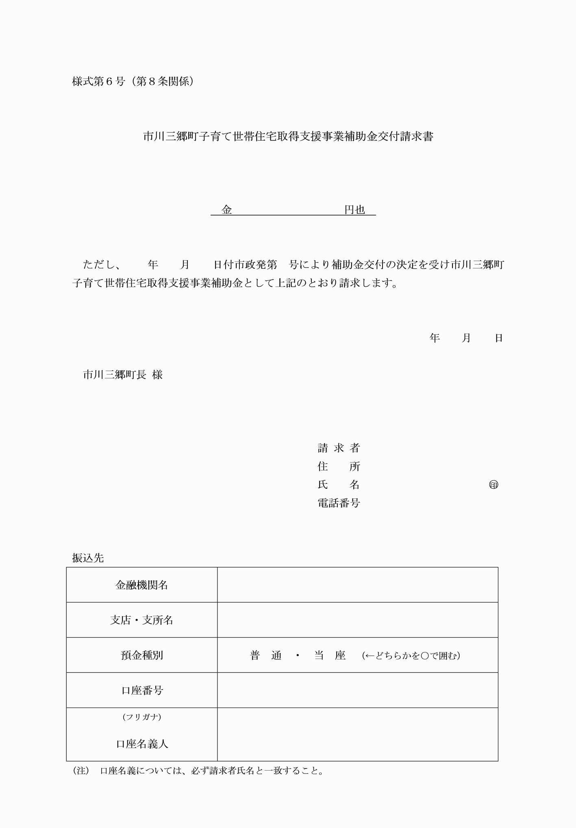

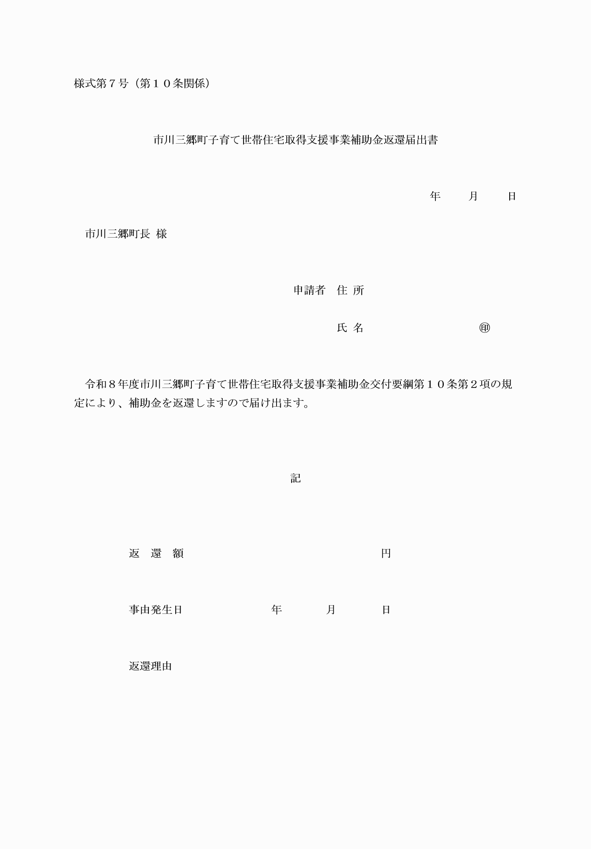

様式第１号（第５条関係）
様式第２号（第５条関係）
様式第３号（第６条関係）
様式第４号（第７条関係）
様式第５号（第７条関係）
様式第６号（第８条関係）
様式第７号（第10条関係）

